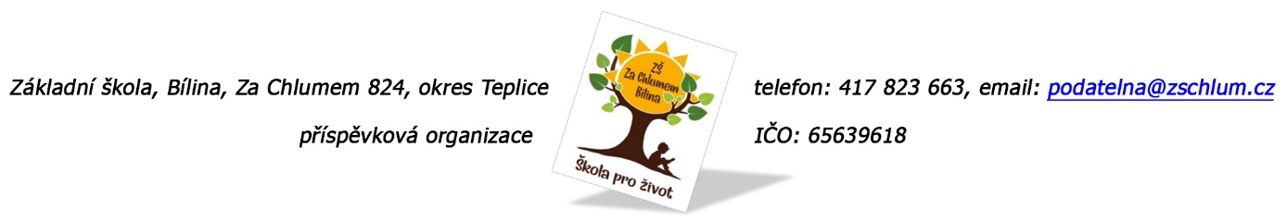

DERATIZACE - SEVER
Chomutovská 2231
Most, 43401

Objednávka č. 84/2024

Ředitelství školy objednává deratizaci celé školy.

Tato Objednávka/Smlouva bude v plném rozsahu uveřejněna v informačním systému registru smluv na Portále veřejné správy dle zákona č. 340/2016 Sb., o registru smluv, ve znění pozdějších přepisů. Uveřejnění této Objednávky/Smlouvy v registru smluv zajistí odběratel.

Předpokládaná výše objednávky je……………………………………..Kč.

AKCEPTACE OBJEDNÁVKY (datum a podpis):

Děkujeme za kladné vyřízení objednávky
Fakturu zasílejte na výše uvedenou adresu.

V Bílině dne: 12. 4. 2024 za ZŠ: Fojtíková Andrea
ekonom školy

Bankovní spojení: Unicredit Bank, a.s.
č.ú. 824077/2700
email: fojtikova@zschlum.cz
IČO: 65639618

